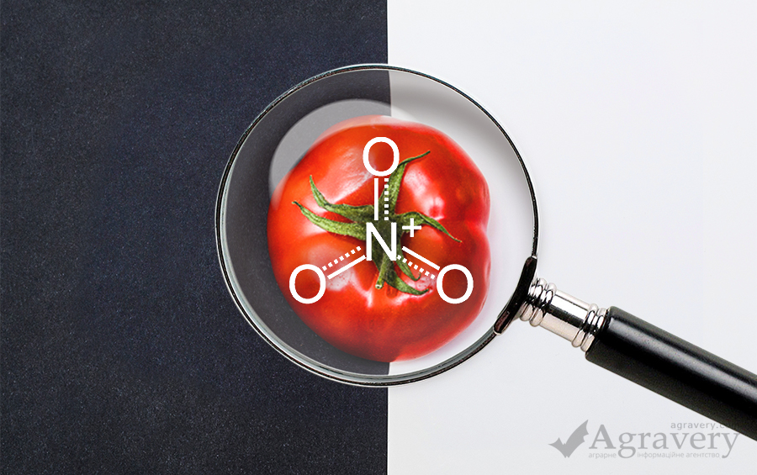

Чим небезпечні “нітратні” овочі для людини?

Якщо в організм потрапляє велика кількість нітратів, починається порушення обміну речовин – недостатнє забезпечення киснем клітин і тканин. Нітрати, розкладаючись в організмі, вступають у взаємодію з гемоглобіном, який переносить кисень організмом. Таким чином, нітратовмісні речовини зв’язують кисень і не дозволяють гемоглобіну повноцінно працювати. Це може мати такі наслідки, як слабкість, сонливість, запаморочення, розлад шлунку, інтоксикація печінки. В організмі внаслідок таких процесів формуються недоокислені продукти – вони небезпечні тим, що в перспективі можуть спричинити онкозахворювання. До негативного впливу нітратів найбільш чутливі немовлята, які перебувають на грудному вигодовуванні (нітрати передаються разом з молоком матері), діти до 1 року та особи похилого віку, а також хворі на анемію, хворі, які страждають від розладів серцево-судинної, дихальної системи.
Яким би страшним не виглядав букет хвороб від нітратів, убезпечити свій організм від їх вживання ви не зможете, бо нітрати є майже у всіх овочах та зелені, і не тільки. Проте ці речовини небезпечні у надмірних кількостях, тому, очевидно, потрібно стежити за тим, що ви їсте і скільки. Навіть безпечна доза нітратів може стати шкідливою за певних обставин.
Дослідженнями доведено, що саме овочі і фрукти є основним харчовим джерелом нітратів – 70-80 % нітратів харчових продуктів надходить з овочами, 5-10 % – із фруктами, ягодами. Рівень накопичення нітратів в овочах коливається в широких межах і залежить від виду, сорту, умов вирощування рослин, дози внесення азотних добрив, фізико-хімічних властивостей ґрунту, використання пестицидів. Однак, найвизначніший чинник – внесення азотних добрив.
Овочевим культурам властиве селективне накопичення нітратів. Найактивніші в цьому буряк, морква, картопля, капуста. Крім того, високий рівень нітратів у чорній редьці, редисці, листовому салаті, шпинаті, щавлі, ревені, селері, кропі, зеленій петрушці. Ранні сорти овочів містять більше нітратів, ніж пізні. Також овочі закритого ґрунту більш схильні до накопичення нітратів, ніж відкритого. Гібриди огірка, що запилюються бджолами, накопичують вдвічі менше нітратів, ніж самозапильні. Яскравіше забарвлені сорти коренеплодів, наприклад морква, містять менше нітратів, ніж блідіші.
Перед споживанням ретельно мийте овочі та фрукти під проточною водою. Майте на увазі, що забруднені нітратами овочі та вода – зовні такі ж самі, без запаху і видимих домішок, звичайні за смаком. Хай це не вводить вас в оману! Піклуйтеся про власне здоров’я та здоров’я своїх близьких.

Фельдшер-лаборант
санітарно-гігієнічної лабораторії
Надвірнянського районного відділу Г.Глушко

